GROHE Silverflex TwistStop Brauseschlauch

GROHE

Eigenschaften

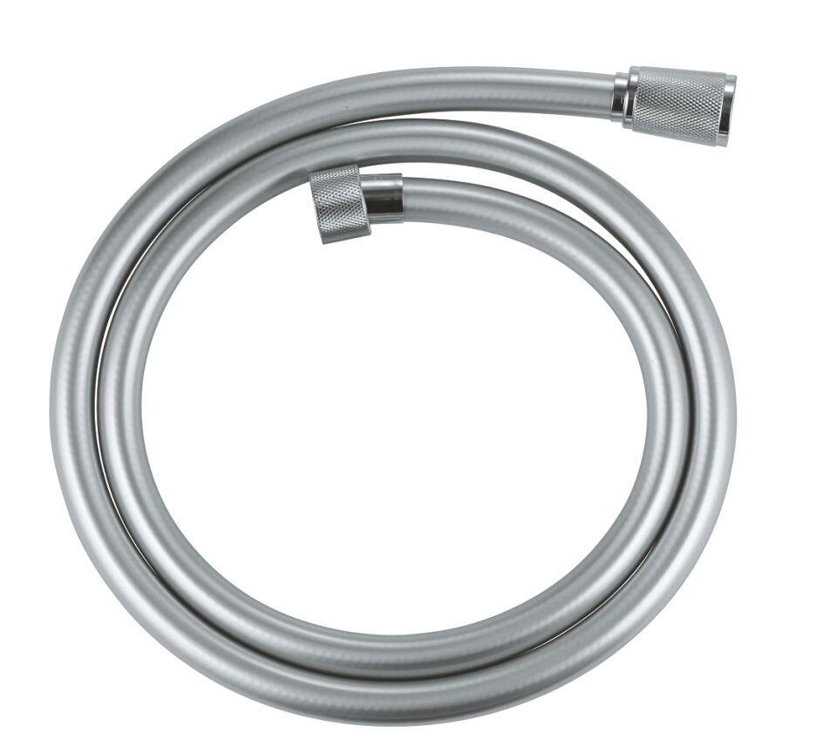

Farbton

chrom, nach Hersteller-Farbkarte, silber

Werkstoff

Kunststoff

Länge (mm)

1.250,00 - 2.000,00

Abmessung Gewindeanschluss Duschschlauch

1/2 Zoll

Gewindeanschluss Duschschlauch

Innengewinde

With swirl

false